





*Transforma tus sueños: una guía práctica para cumplir tus objetivos personales y laborales.*





**Herramienta N°1.**

**Rueda de Valores**



1. Define y haz un listado de tus 8 principales VALORES (con calma, conciencia y honestidad)
2. Considera el epicentro de la rueda con un 0 y el extremo con un 10. Donde 0 es menos y 10 el valor máximo
3. Evalúa cada valor de un 0 a 10 respecto a los demás: *¿Cuánto de este valor entrego al resto? si mi valor es la justicia, ¿cuán justo es mi comportamiento, mi conducta, mi actitud respecto a las personas con las que me relaciono?*
4. Cuando hayas puntuado cada valor, une los puntos
5. Utiliza un color distinto. Vas a puntuar de 0 a 10 frente a cada valor, pero ahora respecto a ti misma. Por ejemplo: justicia: *¿cuán justa/o soy conmigo misma/a, las cosas que me digo, como me las digo?*

5. Cuando hayas terminado la puntuación, une los puntos y ahora responde:

**¿Qué reflejan los resultados?**

**Herramienta N°2.**

**Plan de acción personal**

|  |  |  |  |
| --- | --- | --- | --- |
| **Compromiso de empoderamiento**  (Objetivo concreto y detallado) | **¿Qué acciones específicas tomaré**  **y en qué plazos?**  (Qué haré con fechas) | **¿Qué necesito para lograrlo?**  (Recursos de todo tipo) | **¿Cómo mediré el avance de estas acciones?**  (Qué haré para saber si voy avanzando) |
| Quiero mejorar la comunicación, tomar la iniciativa para opinar. | Opinar mas en las sesiones, trabajar en la comunicación y practicar con mis pares, ya sea en las clases o sesiones de los talleres. | Motivación, Iniciativa. | Al final de las sesiones, ver si participe activamente o mis opiniones e intervenciones fueron adecuadas y como puedo ir mejorando en el tiempo. |
|  |  |  |  |
|  |  |  |  |

**Herramienta N°3 Mi Elevator Pitch**

|  |
| --- |
| 1. Identificación personal + propósito o motivación |
| 2. Experiencia o conocimientos destacados |
| 3. Objetivo, interés laboral, invitación |

**Mi**

**elevator**

**pitch**

**es:**

**Herramienta N°4 Preguntas de Autoconocimiento**

**¿Quién soy?**

¿Cuáles son tus principales habilidades? ¿En qué consideras que te destacas?

¿Cuáles son tus fortalezas? ¿Y tus puntos a mejorar?

¿Cuáles son tus intereses laborales?

¿En qué/dónde te gustaría trabajar?

**¿Qué sé?**

¿Tienes formación académica? ¿Cuál?

¿Tienes experiencia laboral?

¿Has realizado cursos de formación complementaria?

¿Realizas actividades extra programáticas/hobbies? ¿Cuáles?

**Herramienta N°5**

**Planificador de hábitos**

Escribe cuáles son tus fortalezas y aspectos a mejorar, personales/ laborales y agrega un ejemplo que valide y grafique cómo esa habilidad la ejecutas o superas en el día a día.

Me gusta trabajar colaborativamente, ya que puedo aprender de las personas que están trabajando conmigo y escuchar distintos punto de vista de algún problema o caso en el que estemos trabajando, y eso me ayuda a mejorar mis aportaciones a las tareas que se realicen.

Trabajo colaborativo



**Herramienta N°6**

**Rueda de Competencias**

En la figura encontrarás ocho competencias en total, debes considerar que el centro de la circunferencia es “0 “y el extremo de cada porción es el “100%”. Evalúa y achura o marca el nivel de porcentaje asignado a cada competencia, de acuerdo a tu nivel de reconocimiento, apropiación y práctica de cada competencia. Por ejemplo: “En la competencia comunicación me evalúo con un 50%”.

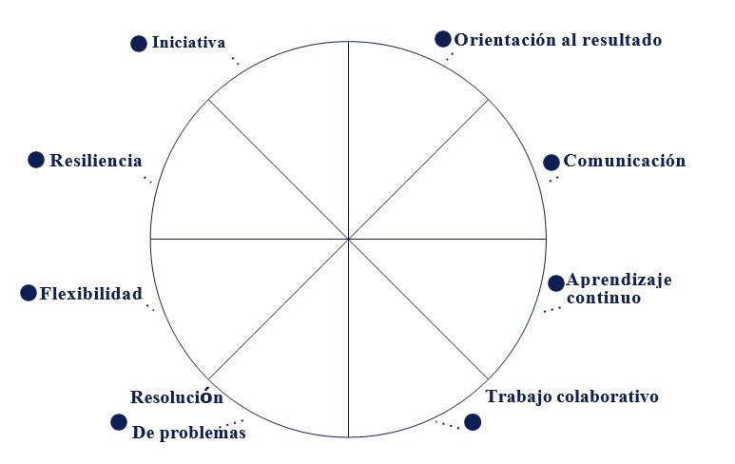

Luego de la evaluación de cada competencia, responde las siguientes preguntas:

¿Qué competencias tienen una mejor evaluación?

¿Qué competencias tienen una evaluación más baja?

¿Qué competencia te gustaría trabajar o fortalecer? ¿Qué acción específica se te ocurre para poder hacerlo?

**Herramienta N°7: Plan de acción laboral**

**Mi objetivo laboral es:**

**___________________________________________________**

**___________________________________________________**

|  |  |  |  |  |
| --- | --- | --- | --- | --- |
| **¿Cuándo y por qué quiero**  **lograr esto?**  (Tiempo y motivación) | **¿Qué quiero lograr?**  (Objetivo concreto y detallado) | **¿Qué acciones específicas**  **tomaré y en qué plazos?**  (Qué haré con fechas) | **¿Qué necesito para lograrlo?**  (Recursos de todo tipo) | **¿Qué acciones mínimas haré a partir de hoy?**  (Compromiso actual) |
|  |  |  |  |  |
|  |  |  |  |  |
|  |  |  |  |  |

**Herramienta N°8**

**Bitácora de Postulaciones**

|  |  |  |  |  |  |
| --- | --- | --- | --- | --- | --- |
| Institución | Cargo | Fecha  postulación | Reseña  Institución | Tipo de contacto | Respuesta  /Fecha entrevista |
|  |  |  |  |  |  |
|  |  |  |  |  |  |
|  |  |  |  |  |  |
|  |  |  |  |  |  |
|  |  |  |  |  |  |
|  |  |  |  |  |  |

**Planificador laboral**

|  |  |  |  |  |  |
| --- | --- | --- | --- | --- | --- |
| Horario | Lunes | Martes | Miércoles | Jueves | Viernes |
|  |  |  |  |  |  |
|  |  |  |  |  |  |
|  |  |  |  |  |  |
|  |  |  |  |  |  |

**Herramienta N°9**

**Preguntas frecuentes de una entrevista laboral**

**¿Me puedes contar un poco de ti?**

Presentación personal, propósito.

Conocimientos, experiencia, datos de valor

**¿Cuáles son tus oportunidades de mejora?** Siempre mencionar aquello que te cuesta con una acción específica

**¿Cuáles son tus fortalezas?**

Buscar las más apropiadas para el cargo, siempre tener un ejemplo claro de cada una

**¿Por qué quieres el cargo?**

Hablar de sus fortalezas, investigar de la empresa y señalar tu motivación por el puesto.

**¿Cuál ha sido tu mayor logro laboral?**

Ejemplificar, si no tienes experiencia laboral puedes mencionar un logro académico

**Si no tienes experiencia en el rubro, ¿Por qué debemos seleccionarte?**

Mencionar tus fortalezas y competencias técnicas. Reforzar tu motivación por la empresa

**¿Cómo te ves en 3 años?**

Dar a conocer proyectos, objetivos personales y laborales Mencionar estabilidad o compromiso con tu proyección

**¿Me podrías mencionar una situación en la cual te encontraste con un desafío y cómo lo superaste?**

Cuenta el hecho, presenta la solución, concluye con el aprendizaje

**¿Tienes alguna pregunta sobre el puesto o la empresa?**

Pregunta algo siempre; detalles sobre el cargo,

qué esperan de la persona que ocupe el puesto.

**¿Hay algo más que te gustaría agregar?** Demuestra tu motivación e interés por formar parte de la empresa y obtener esa oportunidad



